I. ĐẶT VẤN ĐỀ

1. Lý do chọn đề tài
Trong hoạt động vui chơi, hoạt động góc là một trong những hoạt động quan trọng, ở hoạt động này trẻ được đóng vai trò là một thành viên trong xã hội ở một thế giới thu nhỏ được rèn luyện các kỹ năng học tập, các kĩ năng giao tiếp ứng xử, được tự do thỏa sức trải nghiệm và sáng tạo theo khả năng của mình…
Và đặc biệt khi trẻ được trực tiếp tham gia vào quá trình xây dựng môi trường ở các góc thì sẽ càng làm tăng thêm hứng thú, tính chủ động, tích cực và thỏa mãn được nhu cầu chơi của trẻ. Qua đó, trẻ có thể tiếp thu kiến thức một cách nhẹ nhàng, tự nhiên, không áp đặt, gò bó và phát triển một cách toàn diện về mọi mặt đáp ứng được yêu cầu của chương trình giáo dục mầm non hiện nay
Trong giờ hoạt động góc có rất nhiều góc chơi như: Góc phân vai, góc xây dựng, góc tạo hình, góc học tập, góc thiên nhiên. Khi trẻ tham gia thể hiện vai chơi, thì vô hình dung phần nào cuộc sống thực đã được tái tạo, tính chất đa dạng trong hoạt động góc như là đưa trẻ đến với những hiện tượng sôi động của đời sống.
Trong hoạt động góc, trẻ mẫu giáo nhỡ thể hiện rõ rệt tính tự lực, tự do và chủ động. Điều đó được thể hiện trước hết trong việc lựa chọn chủ đề và nội dung chơi. Trong việc tự do tham gia vào trò chơi nào mà mình thích và tự do rút khỏi những trò chơi mà mình không thích
Nhận thức được tầm quan trọng của việc xây dựng môi trường ở các góc đối với sự phát triển của trẻ, tôi đã lựa chọn biện pháp: “Sắp xếp, trang trí, xây dựng các góc một cách linh hoạt, sáng tạo cho trẻ mẫu giáo 4-5 tuổi giúp trẻ hứng thú tham gia các hoạt động”
II. GIẢI QUYẾT VẤN ĐỀ
1. Những nội dung lý luận:
Việc tạo môi trường ở các góc để trẻ được vui chơi, hoạt động trải nghiệm, khám phá ở mọi lúc mọi nơi còn hạn chế. Môi trường ở các góc được thay đổi theo từng chủ đề nhưng nội dung và hình thức chưa phong phú, hấp dẫn đối với trẻ. Các mảng ở các góc đã trang trí theo chủ đề nhưng dán chết trên tường không có sự linh hoạt, sáng tạo. Tất cả mọi thứ đều bàn tay cô thực hiện chưa có sự tham gia của trẻ. Đồ dùng, đồ chơi chủ yếu mua sẵn, sản xuất hàng loạt, chất liệu chủ yếu bằng nhựa, ít nguyên liệu thiên nhiên, chưa đáp ứng được nhu cầu khám phá, sáng tạo của trẻ và thỏa mãn nhu cầu của trẻ. Vì vậy, việc tạo môi trường ở các góc chơi để trẻ có được nhiều cơ hội tự tham gia trải nghiệm khám phá, giải quyết được các tình huống, thể hiện hết năng lực, nhu cầu và hứng thú theo quan điểm lấy trẻ làm trung tâm là vấn đề mà tôi luôn trăn trở.
2. Thực trạng vấn đề:
2.1. Thuận lợi:
Trường mầm non Hoa Mộc Lan là một ngôi trường khang trang, khuôn viên rỗng rãi, thoáng mát, môi trường xanh - sạch- đẹp, có tương đối đầy đủ đồ dùng, trang thiết bị cho trẻ học tập vui chơi.
Được sự quan tâm của Phòng giáo dục, sự chỉ đạo sát sao của ban giám hiệu về công tác tổ chức các hoạt động trải nghiệm cho trẻ.
Bản thân tôi đã nghiên cứu làm các bài dạy về hoạt động trải để hướng dẫn trẻ ở lớp. Là một giáo viên có trình độ đại học sư phạm mầm non, đã 16 năm công tác tại trường, nhiệt tình tâm huyết với nghề, có kinh nghiệm trong việc chăm sóc, nuôi dưỡng và giáo dục theo yêu cầu đổi mới của ngành và có cơ hội tiếp xúc nhiều với các trang thiết bị truyền thông, không ngừng học hỏi các kỹ năng sử dụng thiết bị công nghệ thông tin, ứng dụng phần mềm giảng dạy, zalo...thành thạo để tiếp cận, tuyên truyền phụ huynh qua mạng xã hội, truyền thông trở nên dễ dàng hơn.
Số trẻ trong lớp phù hợp với điều kiện của lớp và nhà trường, tỉ lệ chuyên cần của trẻ cao, đa số trẻ ngoan và nề nếp.
2.2. Khó khăn:
- Khả năng phát triển và lĩnh hội kiến thức của trẻ không đồng đều.
- Một số trẻ còn chậm chạm, nhút nhát, thiếu tự tin, chưa tích cực khi tham gia các hoạt động.
- Một số phụ huynh thờ ơ, chưa thực sự nhận thức được sự cần thiết của việc tổ chức cho trẻ tham gia các hoạt động trải nghiệm.
Qua khảo sát thực trạng lớp mẫu giáo nhỡ 4-5 tuổi mà tôi đang phụ trách có 41 trẻ, tôi thu được kết quả như sau:
BẢNG KHẢO SÁT TRẺ ĐẦU NĂM
STT | Nội dung khảo sát | Tổng số | Kết quả khảo sát
 |  |  | Đạt yêu cầu |  | Chưa đạt yêu cầu
 |  |  | Số trẻ | Tỷ lệ% | Số trẻ | Tỉ lệ%
1 | Trẻ hoạt động tích cực vào môi trường lớp học | 41 | 10 | 24% | 31 | 76%
2 | Kỹ năng sử dụng nguyên liệu, học liệu trong lớp | 41 | 15 | 36% | 26 | 64%
3 | Trẻ hứng thú tham gia hoạt động | 41 | 8 | 20% | 33 | 80%

3. Nội dung biện pháp sáng tạo:
3.1. Phối hợp với phụ huynh trong việc sưu tầm nguyên vật liệu, học liệu để tạo môi trường ở các góc theo quan điểm lấy trẻ làm trung tâm.
Việc chăm sóc, nuôi dưỡng và giáo dục trẻ muốn đạt hiệu quả cao thì luôn cần phải có sự hợp tác, phối hợp chặt chẽ giữa gia đình và nhà trường. Việc tạo môi trường ở các góc cho trẻ vui chơi, học tập, trải nghiệm cũng vậy, rất cần sự phối hợp của các phụ huynh với cô giáo.
Vì vậy trong các cuộc họp phụ huynh, tôi luôn đề cập và giải thích tầm quan trọng của việc tạo môi trường ở các góc cho trẻ để phát huy tính chủ động, tích cực, tăng hứng thú hoạt động khám phá, lĩnh hội kinh nghiệm qua hoạt động chơi ở các góc của trẻ tới các bậc phụ huynh, đề nghị các bậc phụ huynh phối hợp cùng cô giáo để giúp trẻ phát huy tối đa khả năng của bản thân trẻ từ đó giúp trẻ sẽ tự tin, mạnh dạn hơn trước nhiều tình huống trong cuộc sống.
Ngoài ra, chúng tôi cũng thường xuyên cập nhật thông tin về sự phát triển hay tiến bộ của trẻ tới phụ huynh để phụ huynh chia sẻ phối hợp cùng giáo dục trẻ.
Nhờ thực hiện biện pháp này, phụ huynh lớp tôi đã chủ động hơn trong việc phối hợp cùng cô phát huy tính tích cực hoạt động của trẻ. Các bậc phụ huynh cũng tỏ ra đồng cảm, chia sẻ hơn với công việc của cô giáo và nhiều phụ huynh đã tích cực hơn trong việc hỗ trợ các nguyên vật liệu phế thải, sau khi nhận vật liệu phế thải từ phụ huynh đóng góp thì cô đem đi rửa và phơi khô.Phân loại các loại vật liệu và cho vào thùng có dán tên để tiện cho việc tìm kiếm khi cần. Từ đó, cô đã có kho vật liệu phế thải cho trẻ thỏa sức trải nghiệm. Mặt khác phụ huynh cũng hứng thú trong việc làm các đồ dùng đồ chơi từ các vật liệu phế thải thay cho các đồ dùng mua trôi nổi trên thị trường. Phụ huynh cùng cô chia sẻ những hình ảnh đẹp từ nguyên vật liệu phế thải để làm cho trẻ. Tạo điều kiện thuận lợi cho việc chăm sóc, nuôi dưỡng giáo dục trẻ tại trường đạt kết quả cao.
3.2. Xác định ý tưởng và bố trí các góc chơi hợp lý, tiện lợi
Qua tham khảo, tìm tòi trên mạng, tham quan trường bạn, sách báo để tìm ra ý tưởng, cái mới cho mình. Để thỏa mãn sở thích, nhu cầu vui chơi nhu cầu vui chơi, nhận thức và cảm nhận về thế giới xung quanh, là nơi trải nghiệm, khám phá những cái mới, rèn luyện, củng cố kiến thức đã học và phát huy khả năng sáng tạo của trẻ. Vì vậy, việc sắp xếp, bố trí các góc chơi phù hợp, thuận tiện, dễ tìm, dễ nhìn, dễ lấy và bắt mắt là rất quan trọng. Tôi đã ý tưởng bố trí các góc trong lớp như:
- Bố trí góc động xen lẫn góc tĩnh, nhưng chú ý các góc cần sự yên tĩnh tránh ồn ào, không làm ảnh hưởng đến góc khác như góc âm nhạc gần ti vi, loa để tiện cho việc sử dụng âm thanh để hát múa.
- Sắp xếp, bố trí các góc chơi có phù hợp, tiện lợi, có sự liên kết giữa các nhóm chơi, góc chơi, cụ thể:
+ “Góc học tập” tôi xếp ở trên cạnh cửa sổ có nhiều ánh sáng và cách xa góc ồn ào. (Hình ảnh 1)
+ “Góc thiên nhiên” (khám phá khoa học) tôi đã tận dụng hiên ngoài lớp cho trẻ hoạt động thoải mái tránh sự ồn ào cho các góc khác, tiện lợi cho trẻ khám phá, chăm sóc cây, hoa, chơi in bánh, trải nghiệm với cát, nước. (Hình ảnh 2)
+ “Góc tuyên truyền” tôi bố trí trước lớp học của mình để phụ huynh dễ dàng nhìn thấy những thông tin và cô giáo muốn trao đổi. (Hình ảnh 3)
- Ngoài ra, tôi còn phối các hình và màu sắc bắt mắt, thu hút trẻ để trang trí tên các góc như hình đám mây, ông mặt trời, các hình hình học, hình hoa, lá…
3.3. Tiến hành cùng trẻ làm đồ dùng đồ chơi, trang trí các góc theo hướng lấy trẻ làm trung tâm một cách linh hoạt, sáng tạo
Môi trường lấy trẻ làm trung tâm là trẻ phải được tham gia trải nghiệm, được khám phá. Vì vậy tôi luôn khuyến khích trẻ tham gia cùng cô sưu tầm, chuẩn bị học liệu, cùng cô làm đồ chơi, cùng cô trang trí… Thu hút sự tham gia của trẻ vào việc xây dựng môi trường hoạt động của lớp càng nhiều càng tốt. Đây là những cơ hội quý báu để trẻ ứng dụng kiến thức và kỹ năng trẻ đã được học theo cách của mình mà không bị gò bó.
- Góc xây dựng:
Nhiệm vụ xây dựng ngã tư đường phố.
+ Chuẩn bị nguyên vật liệu: Trẻ cùng cô tham gia chuẩn bị. Cô chuẩn bị các hộp học liệu, đánh dấu kí hiệu riêng cho từng loại học liệu khác nhau để trẻ có thể sưu tầm, tự phân loại vật liệu theo nhóm cô đã chuẩn bị.
+ Cùng cô làm đồ dùng đồ chơi: Tôi in hình các loại phương tiện giao thông, đèn giao thông trẻ muốn tô và cho trẻ tô màu để dán lên bản thiết kế, làm các cột đèn tín hiệu giao thông từ (chai nhựa, ly nhựa, đĩa nhựa, hộp sữa chua, nỉ, xốp…) tôi sẽ cắt các hình tròn làm đèn tín hiệu cho trẻ dán vào cột đèn giao thông được làm từ các hộp sữa.
+ Phần tiến hành trang trí: Cô và trẻ cùng trang trí, xây dựng góc:
Sau khi làm xong đồ dùng đồ chơi, tôi hỏi ý tưởng trẻ về cách sắp xếp ngã tư đường phố như thế nào? Cho trẻ thảo luận đưa ra quyết định và dán hình các xe, cây cảnh vào khu vực của bản thiết kế. Cuối cùng cô cùng trẻ bố trí sắp xếp lại bản thiết kế để cùng nhau chơi trong tuần đó. (Hình ảnh 4)
- Góc bé chọn vai gì?
+ Phần chuẩn bị đồ dùng, đồ chơi: Tôi chuẩn bị nỉ, xốp bitits, keo nến, túi zip các loại, ngô, gạo, cát đậu…để thành đóng túi làm thức ăn cho các con vật, bổ sung thêm các hộp thuốc, kim tiêm...
+ Tham gia làm cùng cô làm đồ dùng đồ chơi: tôi vẽ hình tròn cho trẻ cắt dán làm đế ly và cho trẻ chơi với đồ chơi mình làm ra.
+ Tiến hành trang trí cùng cô:
Điểm mở, linh hoạt, sáng tạo của việc trang trí ở góc này đó là vì các đồ dùng được treo trên dây nên chúng ta có thể thay đổi nội dung, đồ dùng đồ chơi qua các chủ đề, các cụm từ “cửa hàng tạp hóa, cửa hàng chăm sóc thú y” đều được gắn bằng keo xốp hai mặt khi thay đổi chủ đề hoặc thay đổi nội dung chơi thì có thể tháo ra và gắn nội dung chơi khác lên và trẻ hoàn toàn tự do chọn và thay đổi nội dung chơi thỏa thích, dễ dàng. (Hình ảnh 5)
- Ở góc bé vui học toán:
+ Đồ dùng đồ chơi “Bé vui học toán”
* Phần chuẩn bị đồ dùng, đồ chơi: các que thẻ có gắn hình các loại phương tiện giao thông, các con vật, hoa, quả...
* Tham gia làm cùng cô làm đồ dùng đồ chơi: Que thẻ tôi cắt hình mặt các vật, phết keo rồi cho trẻ dán vào que.
Vì đồ dùng này được ứng dụng qua các chủ đề trước nên tới chủ đề tôi chỉ cần thay đổi hình trên que thẻ như vậy đồ chơi đã được thay đổi trẻ sẽ cảm thấy mới lạ và thích thú chơi hơn, qua đó việc học và nhớ của trẻ cũng dễ dàng và tự nhiên hơn. Phía dưới, tôi cũng dán sẵn các bảng dắt cho trẻ chơi sắp xếp theo quy tắc, tách gộp nhóm đều được, khi thay đổi chủ đề ta chỉ việc thay đổi hình ở que thẻ. (Hình ảnh 6)
- Góc tạo hình:
* Phần chuẩn bị nguyên vật liệu: Tôi chuẩn các nguyên vật liệu mở cho trẻ tạo hình như: vỏ ngao, vỏ hến, lõi ngô khô, rõm khô, nắp chai nhiều màu sắc, đá sỏi tự nhiên, bìa catton, xốp màu, giấy báo có trang bìa quảng cáo, vỏ hộp sữa chua, vải vụn…
- Ở góc này được trẻ thích thú nhất vì được thỏa sức thể hiện ý tưởng của mình. Được đem về cho bố mẹ xem sản phẩm hôm nay mình làm ra và sử dụng sản phẩm mình làm ra để trang trí lớp, chơi với những sản phẩm đó.
Ví dụ: Vào các ngày hội, ngày lễ như: tết trung thu, ngày lễ 20.10, ngày 22.12, tết nguyên đán… trẻ được cô cho làm lồng đèn, làm thiệp, làm cây mai, cây đào, kẹo…trẻ được cô cho cầm lồng đèn múa hát vào ngày tết trung thu. Thiệp, cây mai, cây đào thì cho trẻ đem về tặng bố mẹ, trang trí nhà cửa. Còn kẹo thì trẻ đem lại góc bán hàng để chơi cùng các bạn. (Hình ảnh 7)
4. Hiệu quả sáng kiến kinh nghiệm
Sau một thời gian áp dụng vào thực tế trên lớp học tại trường biện pháp “Sắp xếp, trang trí, xây dựng các góc một cách linh hoạt, sáng tạo cho trẻ mẫu giáo 4-5 tuổi giúp trẻ hứng thú tham gia các hoạt động ”
lớp tôi phụ trách. Với kinh nghiệm của bản thân, sự ủng hộ tích cực của phụ huynh và đồng nghiệp cùng chỉ đạo của ban giám hiệu. Tôi đã tìm ra những biện pháp tích cực phù hợp đem lại những kết quả đáng phấn khởi
- Hiệu quả cụ thể:
1. Về phía giáo viên:
Tôi đã có nhiều kinh nghiệm hơn cho bản thân, được rèn luyện các kỹ năng vẽ, tạo hình và nghệ thuật dạy trẻ.
Tôi đã biết cách sắp xếp, tạo môi trường ở các góc phù hợp chủ đề, với độ tuổi và khai thác sử dụng có hiệu quả. Đặc biệt có được nhiều kinh nghiệm sáng tạo, linh hoạt trong việc thiết kế môi trường ở các góc từ các nguyên vật liệu sẵn có của địa phương. Tạo cho trẻ có nhiều cơ hội học tập.
Đa số phụ huynh hưởng ứng nhiệt tình. Phụ huynh cảm thấy vui với thành công của trẻ, tin tưởng vào kết quả giáo dục của nhà trường, tin tưởng gửi con vào nhà trường, quan tâm đến chương trình học của trẻ và có nhu cầu học tập. Nhiệt tình sưu tầm ủng hộ nhà trường đồ dùng, đồ chơi sẵn có ở địa phương, đóng góp kinh phí tạo môi trường giáo dục lớp học phong phú.
Môi trường sạch sẽ, an toàn, sắp xếp, trang trí các góc chơi đa dạng, linh hoạt, sáng tạo, có ý nghĩa to lớn không chỉ đối với sự phát triển thể chất của trẻ mà còn thỏa mãn nhu cầu nhận thức, mở rộng hiểu biết của trẻ, kích thích trẻ hoạt động tích cực, sáng tạo.
2. Về phía trẻ:
Sau khi thực hiện biện pháp trẻ đã trẻ chủ động khám phá, trải nghiệm các hoạt động theo nhu cầu, phù hợp độ tuổi, chủ động tham gia đóng góp ý tưởng, chủ động tổ chức các trò chơi, các hoạt động chơi theo yêu cầu của cô và theo ý thích của trẻ, kiến thức về môi trường xung quanh và những kinh nghiệm trong đời sống cũng tăng rất lên nhiều thể hiện qua hoạt động vui chơi. Trẻ hứng thú tích cực tham gia hoạt động, kỹ năng được củng cố, nhiều trẻ tỏ ra mạnh dạn tự tin trong giao tiếp.
BẢNG KẾT QUẢ
Nội dung | Đầu năm |  |  |  | Đến thời điểm hiện tại |  |  |  | Tăng so với đầu năm
 | Đạt |  | Chưa đạt |  | Đạt |  | Chưa đạt
 | Số lượng | Tỉ lệ (%) | Số lượng | Tỉ lệ  (%) | Số lượng | Tỉ lệ (%) | Số lượng | Tỉ lệ  (%) | %
Trẻ hoạt động tích cực vào môi trường lớp học | 10 | 24% | 31 | 76% | 30 | 73% | 11 | 27% | 49%
Kỹ năng sử dụng nguyên liệu, học liệu trong lớp | 15 | 36% | 26 | 64% | 31 | 75% | 10 | 25% | 39%
Trẻ hứng thú tham gia hoạt động | 8 | 20% | 33 | 80% | 28 | 68% | 13 | 32% | 48%

III: KẾT LUẬN, KIẾN NGHỊ

1. Kết luận:
Như vậy việc sắp xếp, trang trí, xây dựng môi trường ở các góc theo hướng mở “Lấy trẻ làm trung tâm” là hết sức quan trọng và cấp thiết. Chỉ khi trẻ có môi trường tốt, được trực tiếp thực hành trải nghiệm, được tham gia vào các hoạt động tập thể để tự mình làm ra sản phẩm…làm thỏa mản nhu cầu chơi của trẻ và cùng với cô được tiếp cận với phương pháp dạy học tích cực từ đó giúp trẻ phát triển một cách toàn diện đáp ứng được yêu cầu của chương trình giáo dục mầm non hiện nay

2. Kiến nghị
Mong được sự quan tâm của Phòng giáo dục, nhà trường tham mưu với các cấp lãnh đạo đầu tư thêm cơ sở vật chất cho trường lớp. Tổ chức nhiều lớp tập huấn, hội thảo, bồi dưỡng. Tổ chức nhiều hơn các hoạt động sinh hoạt chuyên môn giữa các cụm để các giáo viên có điều kiện trao đổi kinh nghiệm học hỏi lẫn nhau.
Tôi xin trân trọng cảm ơn!

Long biên, ngày 20 tháng 10 năm 2024

PHỤ LỤC
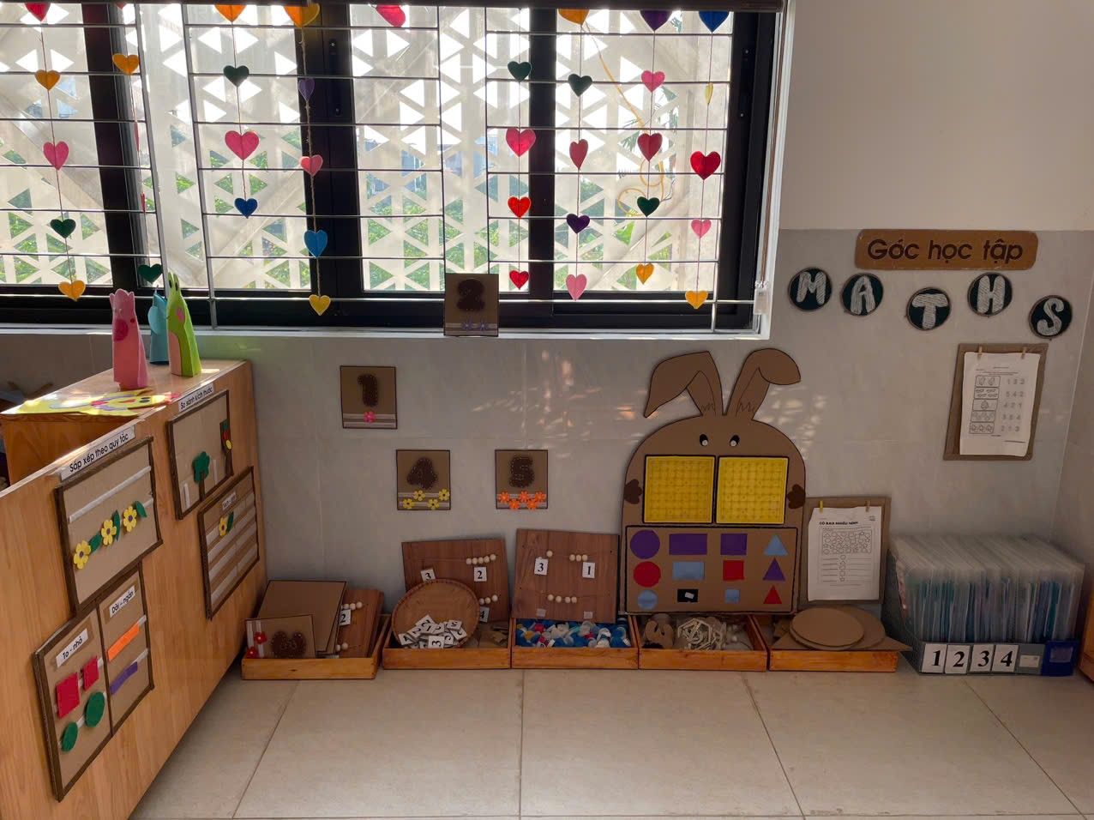
Hình ảnh 1: Trang trí góc học tập

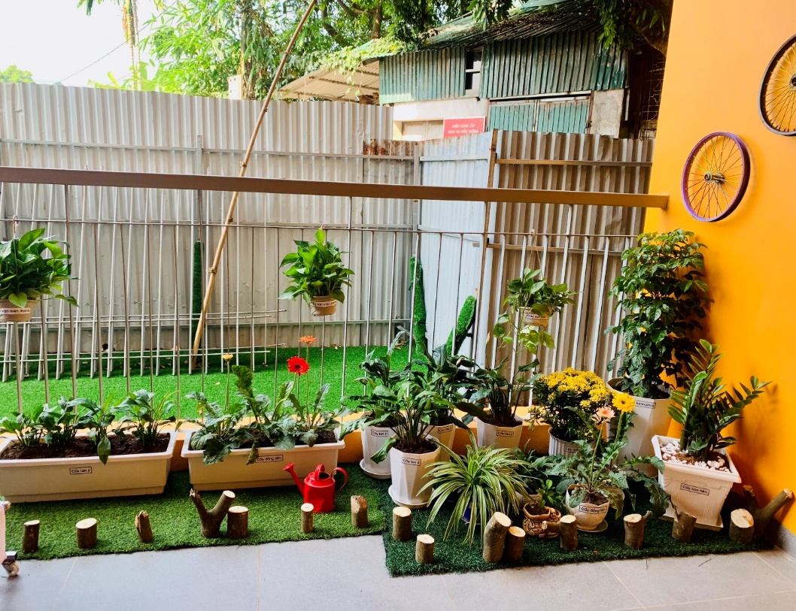

Hình ảnh 2: Trang trí góc thiên nhiên

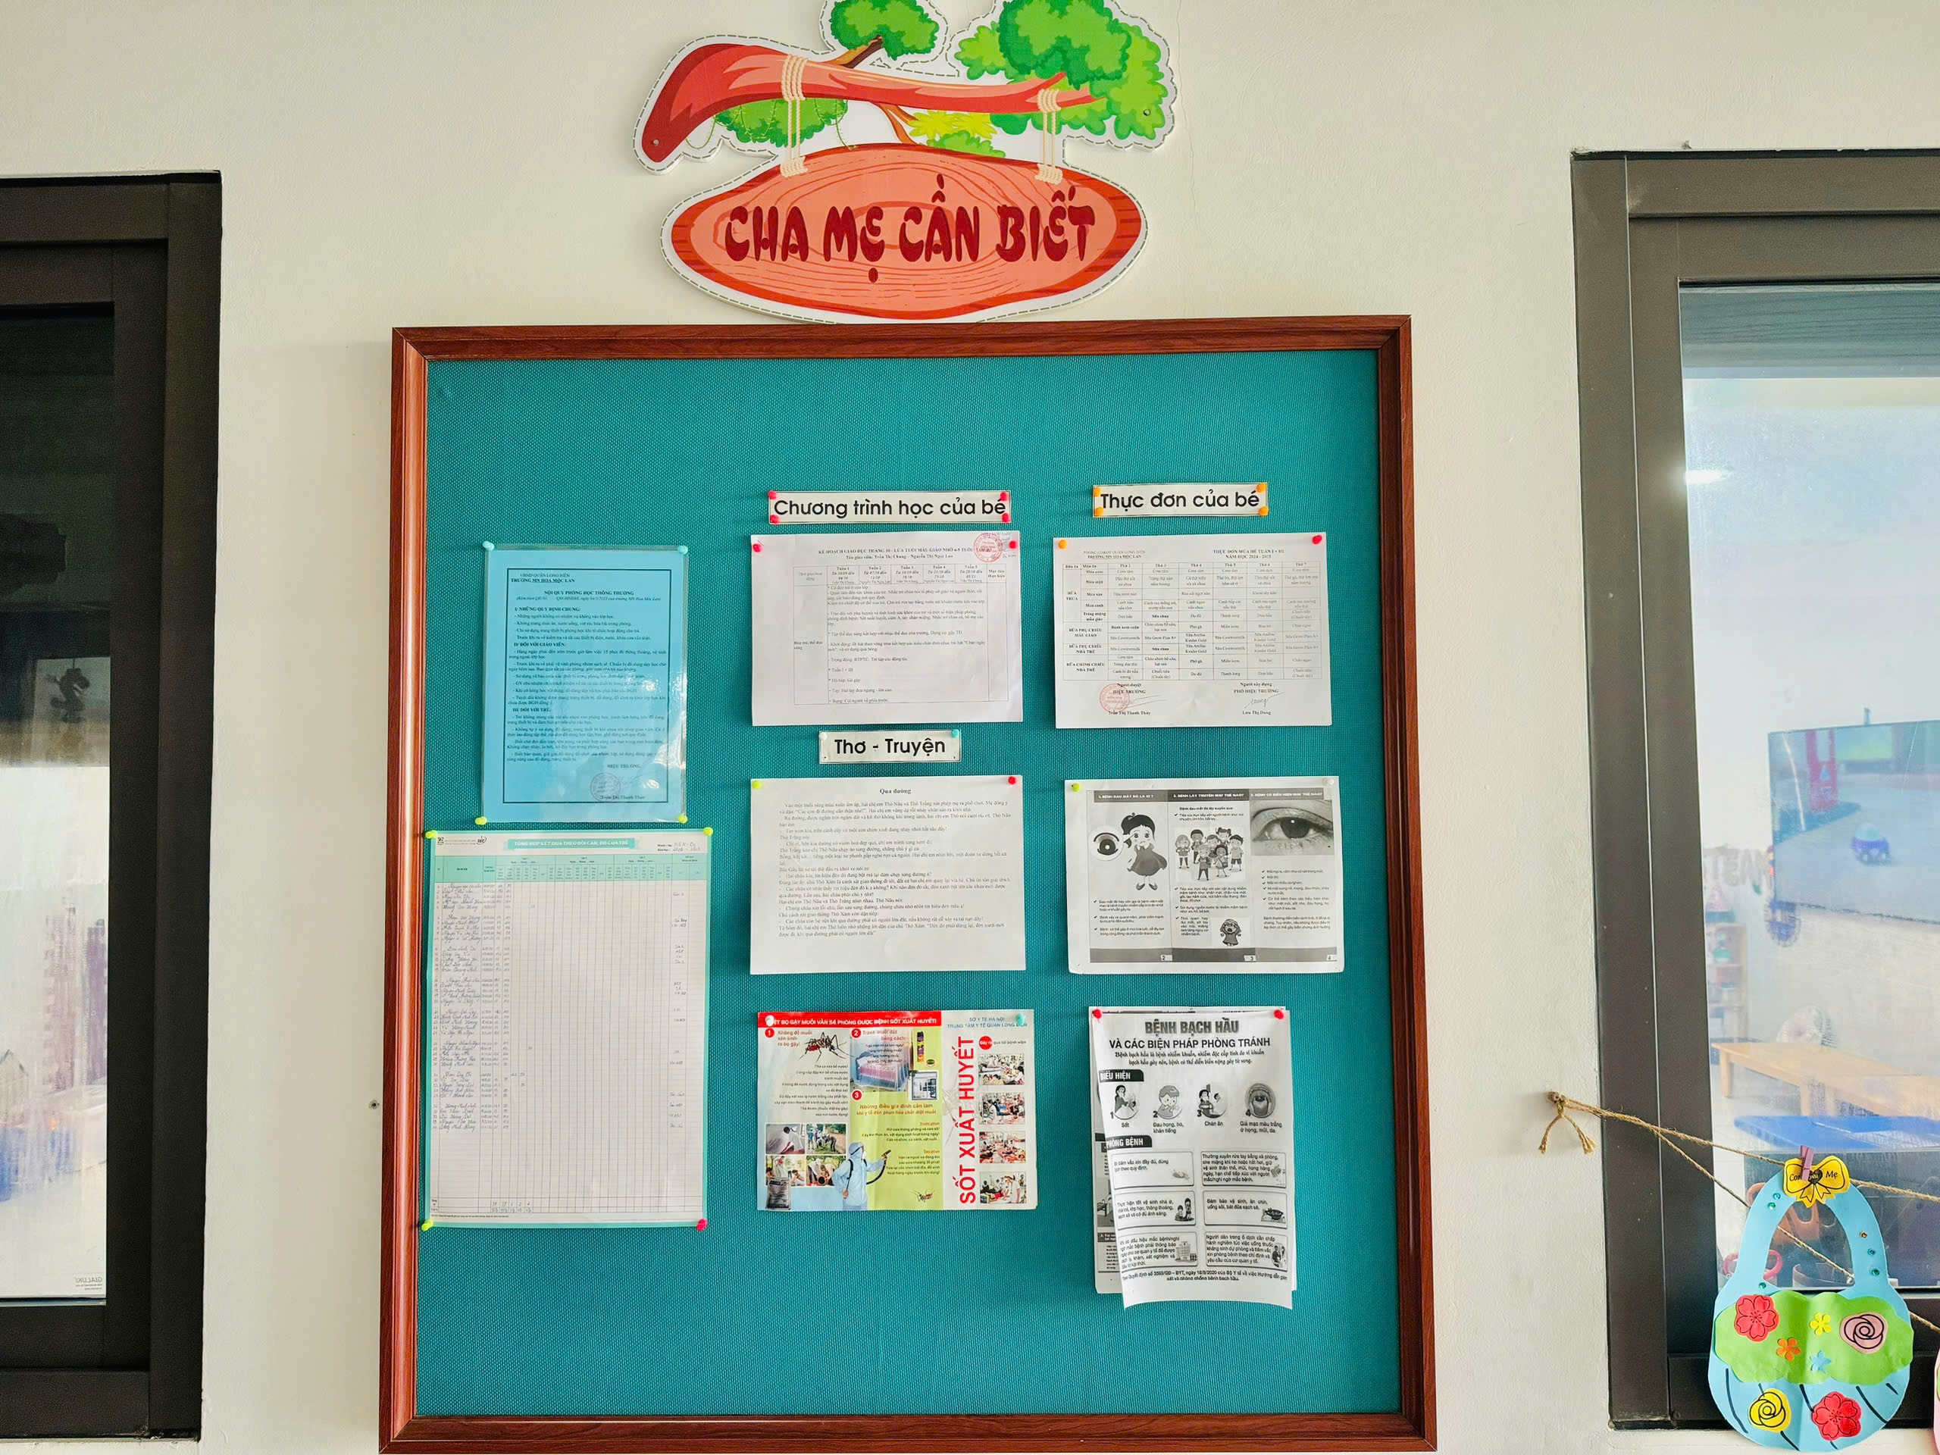
Hình ảnh 3: Trang trí góc tuyên truyền
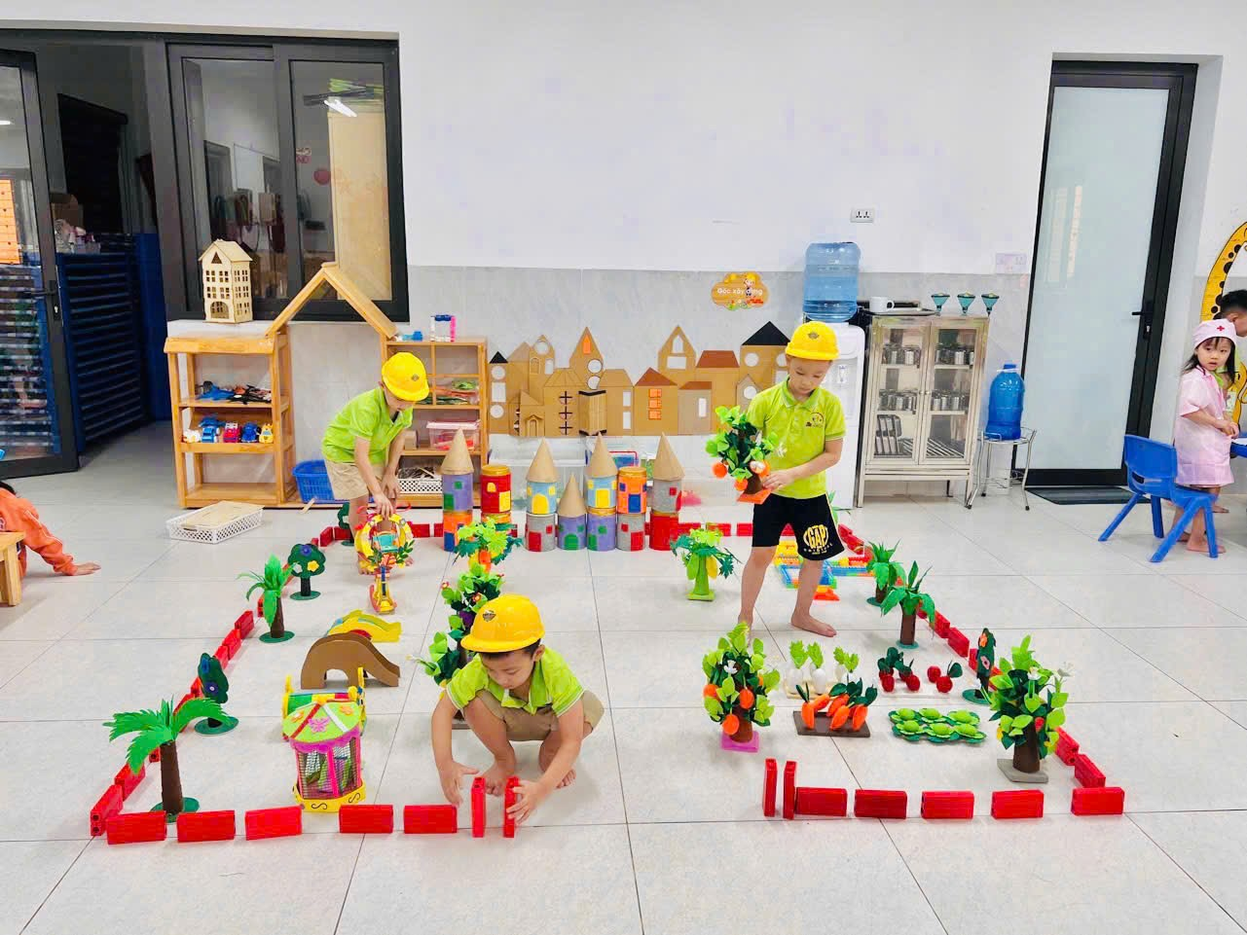
Hình ảnh 4: Trang trí góc xây dựng

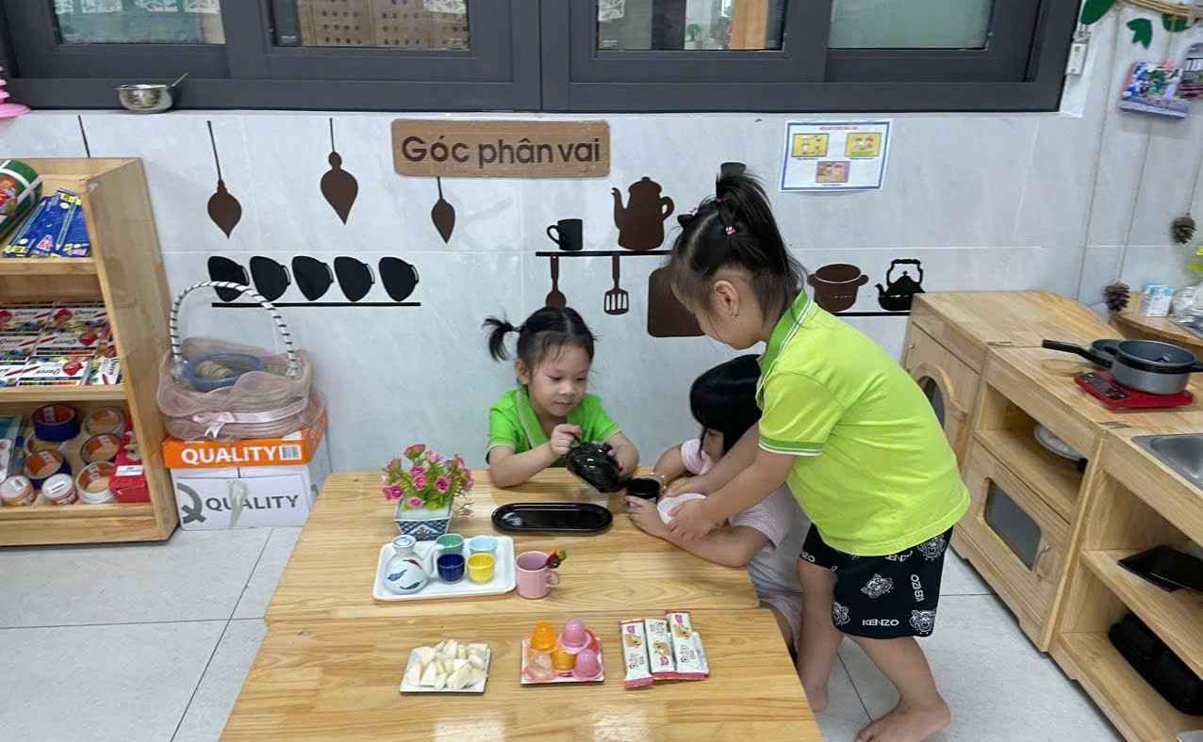
Hình ảnh 5: Trẻ chơi ở góc phân vai

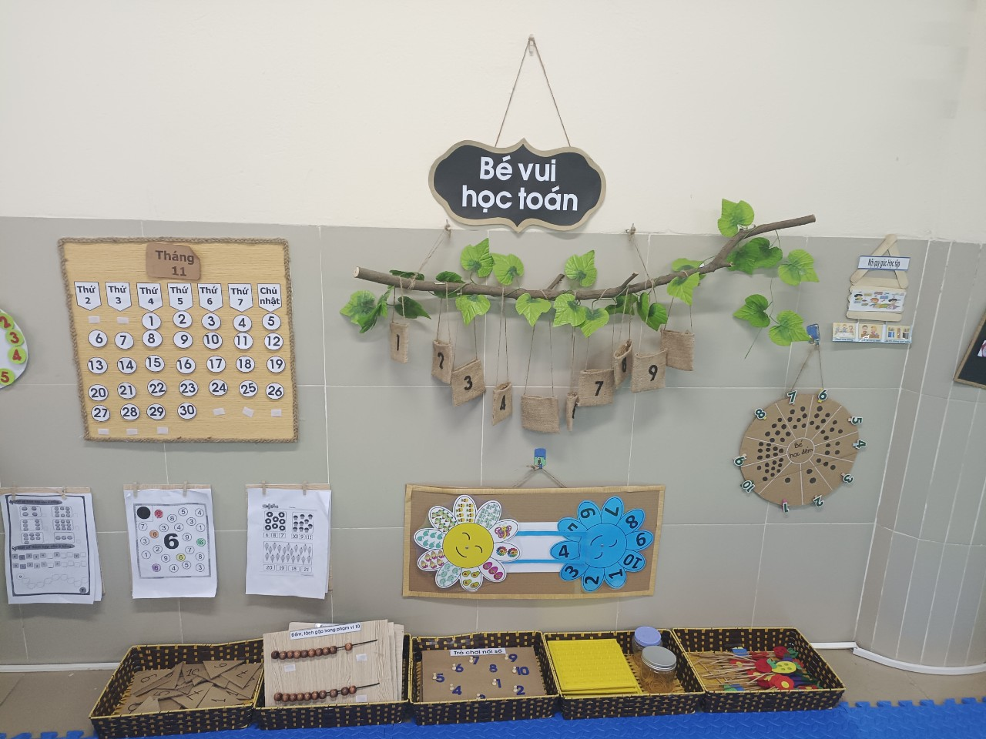
Hình ảnh 6: Sản phẩm cô và bé cùng làm ở góc toán

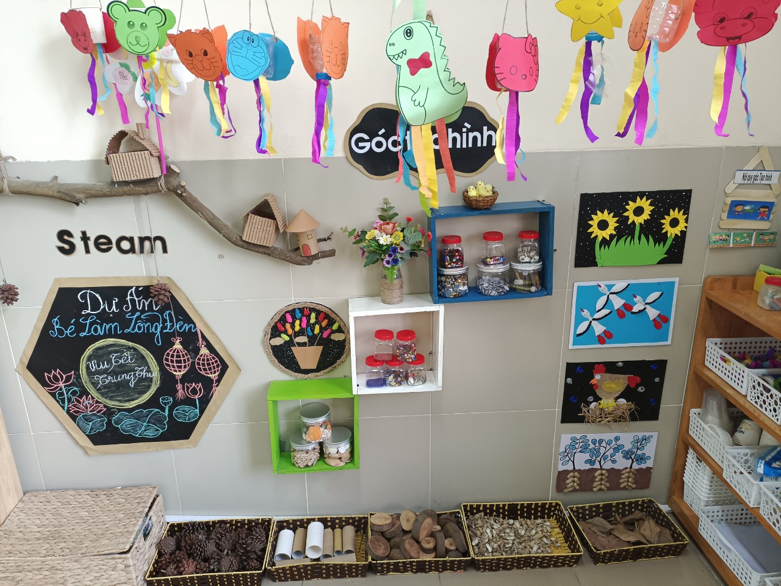
Hình ảnh 7: Góc tạo hình

